Упражнение «ПОЛ-АРБУЗА»

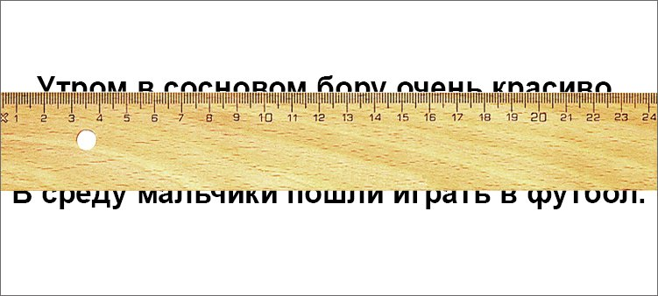

Спросите у ребенка, сможет ли он, увидев пол-арбуза, представить себе как выглядит целый арбуз? Конечно же, ответ будет положительным. А теперь предложите провести такой же эксперимент со словами.
Возьмите книжку и непрозрачную линейку. Прикройте линейкой одну строчку в книге так, чтобы было видно только верхнюю часть слов. Задача: прочитать текст, видя только верхушки букв.
Переместите линейку выше и покажите только нижнюю часть слов. Читаем. Это, кстати, уже труднее.
Чем полезно? Направлено на развитие антиципации. Антиципация - это предугадывание. Такая способность мозга, которая дает нам возможность, при чтении не прочитывать абсолютно все слова и буквы. Мозг и так знает, что они там, так зачем же тратить на них время? Антиципацию можно развить, она делает чтение беглым, осознанным, легким.

Упражнение «БЕШЕННАЯ КНИГА»
Поведайте ребенку, что иногда некоторые невоспитанные книжки ведут себя довольно странно. Они вдруг берут и переворачиваются вверх ногами.
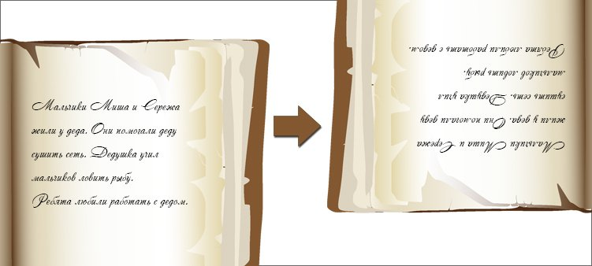
Ребенок читает вслух. Через какое-то время вы хлопаете в ладоши. Задача ребенка перевернуть книгу вверх ногами и продолжить чтение с того места, где он остановился. По началу можно делать отметочки карандашиком, чтобы сильно в тексте не теряться. И так несколько раз. Два, три полных оборота книги.
Упражнение «МОЛЧУН»
Школьник читает текст (или отдельные слова, если он еще совсем мал) вслух. Вы говорите: «Молчун». По этому сигналу школьник берет в рот карандаш (зажимает его между губами и зубами) и продолжает читать про себя. По сигналу «Молчун» вынимаем карандаш и снова читаем вслух. И так несколько раз.
Зачем это? Чтобы ликвидировать проговаривание слов во время чтения про себя. Проговаривание — враг быстрого чтения. Так что нужно его убрать. А когда в зубах зажат карандаш, проговаривать не получится.

Упражнение «ЭХ,РАЗ!ЕЩЁ РАЗ!»
Для этого упражнения нам потребуется секундомер и текст, который будем читать.
Читаем в течение 1 минуты. Обращаем внимание на скорость чтения, а про выразительность пока можно забыть. Готовы? Поехали!
Минута закончилась. Стоп! Сделаем отметку, где остановились.
Чуток отдохнем и прочитаем этот же текст еще разок. Поехали! Через минуту делаем засечку. Ух ты! Уже больше.
А что же будет в третий раз? А в третий раз будет еще круче!
Что это нам дает? Увеличение скорости чтения. И мотивация ребенка. Он сам увидит, что способен на большее.

Упражнение «НАЗЫВАЕМ ЦВЕТА»

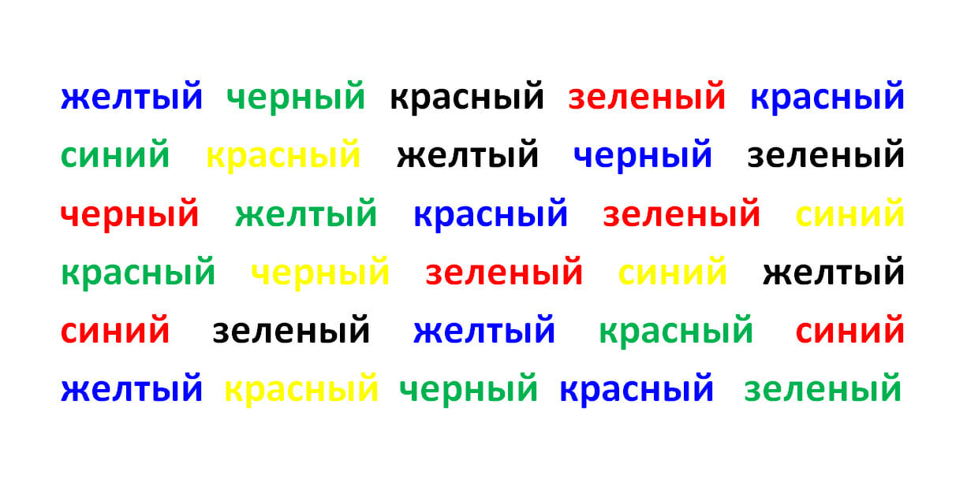
Используйте такое поле: слова разного цвета.
Задача: не читая слова, назвать цвет, которым окрашены буквы. Развитие анципации.

Упражнение «ЗАЗЕРКАЛЬЕ»
Попали мы в зазеркальный мир, и все тут наоборот. И даже читают все не слева направо, а справа налево. Попробуем?
Итак, читаем строчки в книгах слева направо. Уточню, сами слова переворачивать не надо. Читать «томегеб» вместо «бегемот» не нужно.
При таком способе чтения теряется смысл текста. Поэтому все внимание переключается на правильное и четкое произношение слов.

Упражнение «ЗАКЛАДКА»

Предложите ребенку прочитать текст, используя закладку. При этом он должен прикрывать закладкой не нижнюю строку, а уже прочитанные слова. Благодаря этому упражнению ребенок научиться не возвращаться глазами к ранее прочитанному тексту, и скорость чтения возрастет.

Упражнение «Спрятанные слова»
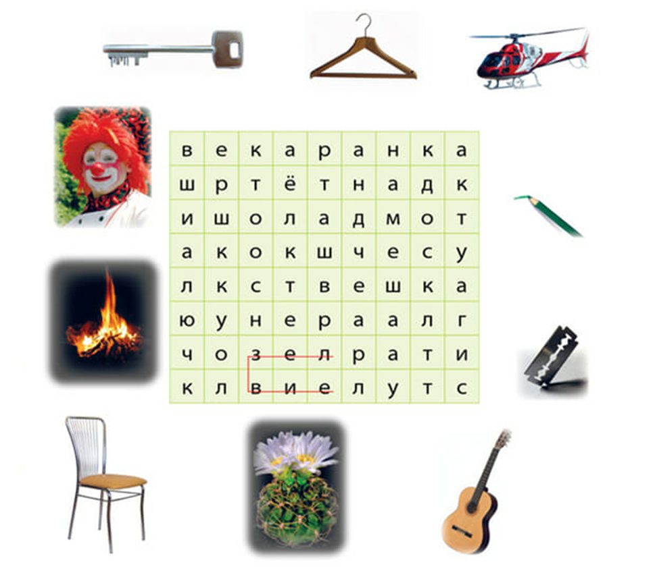
Упражнение похоже на чтение анаграмм. Дети находят слова в поле с буквами. Ученикам начальных классов лучше предоставлять список слов, которые нужно найти, оставляя задачу – вычленить их на поле.
Упражнение «БУКСИР»
Прием «Буксир» используется для увеличения темпа чтения. В качестве ведущего может выступать учитель или ученик с высокой техникой чтения. Он читает текст, а остальные должны стараться успевать читать за ним. Такое упражнение можно проводить для всего класса или в парах.
Чтобы контролировать процесс чтения всеми учениками можно делать внезапные остановки и просить ребят показать в тексте последнее прочитанное слово. Еще один способ — делать вовремя чтения ошибки. Те, кто читают «на буксире», должны их замечать и исправлять
Упражнение «ТАБЛИЦА ШУЛЬТЕ»
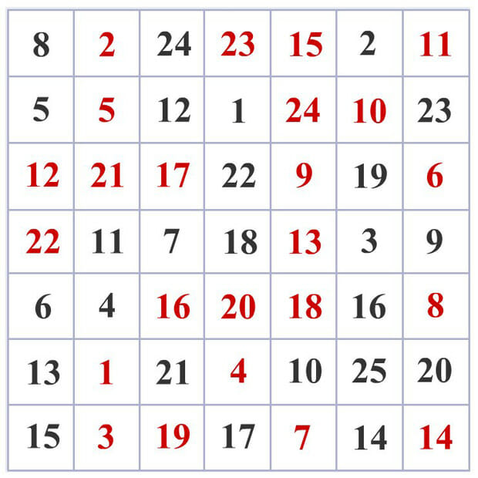

Таблицы Шульте содержат числа от 1 до 30, которые расположены в хаотичном порядке. Школьникам нужно за 30 секунд отыскать и указать по порядку каждое число. Через несколько дней следует предложить другой вариант таблицы.
Ребенок глазами ищет цифры по порядку: от 1 до 25, например только черного или только красного цвета. Засекайте время, ограничивайте его постепенно. Поиск цифр в таблице увеличит темп речи, поскольку школьник будет видеть боковым зрением больше слов, то есть подсознательно прочитывать их заранее.

Ожидаемый результат

- Умение использовать техники запоминания при работе с учебным материалом;
- Более высокий уровень концентрации и распределения внимания;
- Положительная самооценка за счёт повышения успешности деятельности;
- Мотивация к саморазвитию познавательных и творческих способностей.

